平谷区2018—2019学年第一学期质量监控考试
初三物理
考  生  须  知 | 1．本试卷共9页，共五道大题，34道小题，满分90分。考试时间90分钟。  2．在试卷和答题卡上准确填写学校名称、姓名和准考证号。  3．试题答案一律填涂或书写在答题卡上，在试卷上作答无效。  4．本答题卡上的选择题、作图题用2B铅笔作答，其他试题用黑色字迹签字笔作答。  5．考试结束，请将本试卷、答题卡和草稿纸一并交回。

一、单项选择题（下列各小题均有四个选项，其中只有一个选项符合题意。共30分，每小
题2分）
1. 通常情况下，下列物体中属于绝缘体的是
A．干燥的塑料梳子 B．不锈钢勺 C．2B铅笔芯 D．盐水
2. 在国际单位制中，电功的单位是
A．安培 B．欧姆 C．瓦特 D．焦耳
3．第一个发现电流周围存在磁场的科学家是
A．法拉第 B．安培 C．奥斯特 D．焦耳
4．图1所示家用电器中，利用电流热效应工作的是
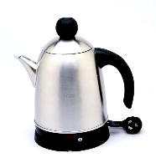
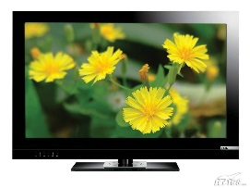
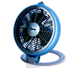
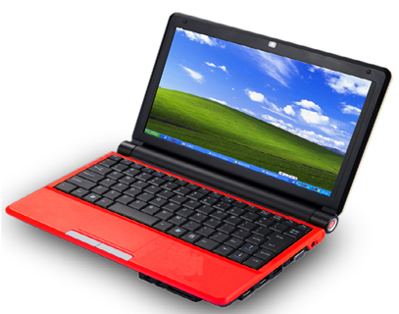
图1
A.笔记本电脑 B. 电热水壶 C. 电视机 D. 电风扇

5．电能表接在家庭电路中是为了测量
A．电压 B．电流 C．电功 D．电功率
6．图2所示的电路中，开关S闭合后，两个灯泡属于串联的是
C
S
A
S
D
S
S
B
图2

7．用丝绸摩擦过的玻璃棒靠近一个轻质绝缘小球，发现两者互相吸引，由此可判断
A．小球可能不带电 B．小球一定带负电
C．小球可能带正电 D．小球一定带正电

8. 如图3所示，当滑动变阻器的滑片向左移动时，变阻器连入电路的阻值变大的是
B． 图3 C． D．

9．图4所示的四个电路中，开关S闭合后，电源被短路的是
图4
A
B
D
S
C
S
S
S

10．图5所示的实例中，符合安全用电要求的是
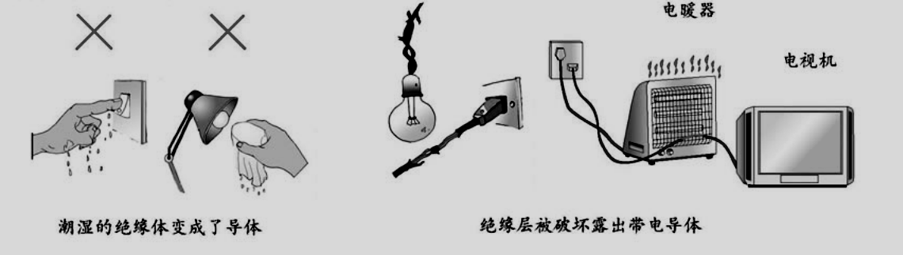
用湿布擦拭
工作的台灯
发生触电事故时
先切断电源
使用绝缘层
破损的导线
在输电线上
晾衣服
A B C D
图5

11．法拉第发现的电磁感应现象，使人类从蒸汽机时代步入了电气化时代。下列电器设备中，根据电磁感应原理制成的是
A．电磁继电器 B．电动机 C．发电机 D．电熨斗
12. 某导体接在电路中，如果把加在该导体两端电压减小到原来的一半，保持温度不变，则下列关于导体的电阻和通过它的电流的说法正确的是
A.都减小到原来的一半 B.都保持不变
C.电阻不变，电流减小到原来的一半 D.电阻不变，电流是原来的2倍
13．关于实验课上用到的标有“2.5V 0.3A”字样的小灯泡，下列说法中正确的是
A．该小灯泡工作时流过它的电流一定是0.3A
B．该小灯泡工作时其两端的电压是2.5V
C．该小灯泡不接入电路中时它的电阻为零
D．该小灯泡两端的电压为2.5V时，它消耗的电功率为0.75W
14．光敏电阻的阻值随光照强度的增大而减小，将光敏电阻 R、定值电阻 R₀、电流表、电压表、开关和电源连接成如图6所示的电路。闭合开关，逐渐增大光敏电阻的光照强度，观察电表示数的变化情况应该是
光
S
图6
R₀

A
V
R₀

A．电流表示数变大，电压表示数变小
B．电流表示数变小，电压表示数变大
C．电流表和电压表示数均变小
D．电流表和电压表示数均变大

15．如图7所示,某同学正在做“使用滑动变阻器控制灯的亮度”的实验，他用小灯泡、开关、 滑动变阻器和电源组成串联电路，将电压表并联在滑动变阻器的两端。闭合开关后，发现小灯泡不亮，且电压表的示数等于电源电压，电路中出现的故障可能是
图7
15
3
V
A．电池没电了
B．开关处有断路
C．灯座处有断路
D．变阻器处有断路

二、多项选择题（下列各小题均有四个选项，其中符合题意的选项均多于一个。本大题共14
分，每小题2分。每小题选项全选对的得2分，选对但不全的得1分，有错选的不得分）
16．下列说法中正确的是
A．自然界中，只有正、负两种电荷
B．只有自由电子定向移动才能形成电流
C．自由电子定向移动的方向为电流方向
D．正电荷定向移动方向为电流方向
17．关于家庭电路，下列说法中正确的是
A．在家庭电路中，各用电器之间是并联的
B．经验证明，只有36V的电压对人体才是安全的
C．使用测电笔时，手应触碰笔尾金属体
D．有金属外壳的家用电器，使用时外壳一定要接地
18．下列关于磁现象的说法中，正确的是
A．磁场和磁感线都是真实存在的
B．磁悬浮列车能够悬浮是利用了磁极间的相互作用
C．在磁场中的某一点，小磁针静止时 N极所指的方向就是该点的磁场方向
D．指南针能够指南北是因为地球周围存在着磁场
19.如图8是关于电热和电磁现象的实验，下列说法正确的是
A．图甲是探究电流通过导体产生的热量与通过导体电流大小关系的实验装置
B．图乙是探究电磁感应现象的实验装置
C．图丙中的实验说明通电导体周围存在磁场
D．图丁是探究电磁铁磁性强弱的实验装置
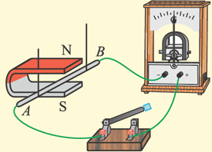
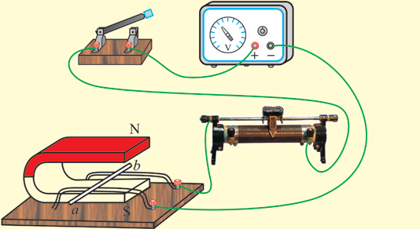
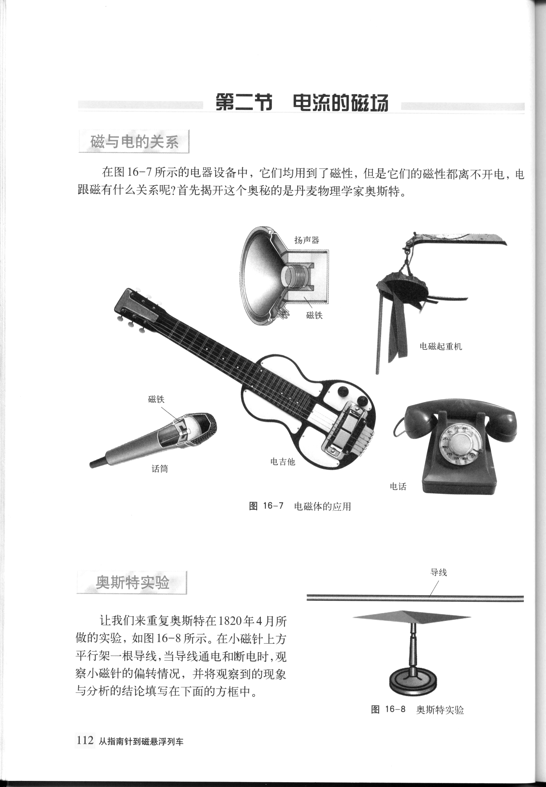
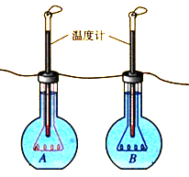
图8
乙
丁
电源
丙
I
甲

16.关于光现象，

20．下列问题中，属于可探究的科学问题的是
A．是什么影响气球贴到墙上？
B．改变导体两端的电压，导体的电阻会改变吗？
C．家庭电路中电流的频率跟哪些因素有关？
D．通电螺线管的磁性强弱跟线圈匝数多少有关吗？
21．小青同学利用如图9所示实验电路探究“电压一定时，电流与电阻的关系”，关于这个探究实验，下列说法正确的是
A．实验通过调节电阻箱改变自变量
B．实验通过调节滑动变阻器改变自变量
C．实验通过调节电阻箱保持控制变量不变
D．实验通过调节滑动变阻器保持控制变量不变
图10
15
3
V
0 5 10 15
0 1 2 3
|||||||||||||||||||||||||||||||
S
P
0.6
3
A
0 0.2 0.4 0.6
|||||||||||||||||||||||||||||||
0 1 2 3
R₁
R₂
A
——
+—
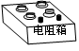
图9
0.6
3
A
0 0.2 0.4 0.6
|||||||||||||||||||||||||||||||
0 1 2 3
学生电源
+
-
15
3
V
0 5 10 15
0 1 2 3
|||||||||||||||||||||||||||||||

P

22．如图10所示的电路中， R₁、R₂均为定值电阻，实验时，干电池两端电压会随电路中电阻的变化而改变。在不拆改电路的情况下，下列选项中的探究问题，利用这个电路进行实验能完成的是
A．电阻一定时，通过电阻的电流与电阻两端的电压成正比吗？
B．电路中的电流一定时，电阻两端的电压与电阻成正比吗？
C．电阻一定时，电阻消耗的电功率与电阻两端的电压的平方成正比吗？
D．电阻两端电压一定时，通过电阻的电流与电阻成反比吗？

三、实验解答题(共36分，23、24题各6分，25、31题各5分，26题4分，27、30题各3分，28、29题各2分。）
23．（1）图11中电阻箱的示数为______Ω。
（2）图12中电能表的示数为_______kW·h。
（3）根据如图13所示的电流方向，判断通电螺线管的左端是 极。
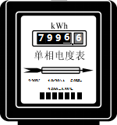
图11
0123456789
0123456789
0123456789
0123456789
×1
×100
×1000
×10

图13

图12

24．小军在做“测定小灯泡的额定电功率”实验中，所使用的小灯泡上标有2.5V的字样。
（1）请你在答题卡对应位置画出图14的实验电路图。
（2）闭合开关S前，应把图14中滑动变阻器的滑片P置于______ 端（选填“A”或“B）。
（3）电路连接正确后，闭合开关，发现小灯泡不亮，但电流表、电压表都有示数，接下来应进行的操作是____________。
A．检查电路有无短路、断路
B．移动滑动变阻器滑片，观察小灯泡发光情况
C．移动滑动变阻器滑片，观察电压表示数
D．移动滑动变阻器滑片，观察电流表示数
（4）实验过程中，小灯泡正常，电流表的示数如图15所示，其值为______A，则小灯泡的额定功率为______ W。
图14
₁
P
A
B
15
3
V
0 5 10 15
0 1 2 3
|||||||||||||||||||||||||||||||
0.6
3
A
0 0.2 0.4 0.6
|||||||||||||||||||||||||||||||
0 1 2 3
+
－

L
0
1
2
3
0.2
0.4
0.6
0
A
0.6
3
图15
S

25．小明在探究“电流通过导体产生的热量跟那些因素有关”时，设计了如图16所示的实验装置，两个完全相同的烧瓶，烧瓶内装有质量相等、初温相同的煤油、完全相同的温度计和阻值不等的电阻丝，已知R₁＞R₂。实验桌上还有满足实验要求的电源、滑动变阻器、电流表和开关各一个。
（1）实验中应通过比较 的大小，来比较电流通过导体时产生的热量的多少。
（2）闭合开关后，通过两段电阻丝的 和 是相等的；通电一段时间后，可以观察到 瓶中温度计的示数较高。（填：“甲”或“乙”）
（3）该实验可探究电流通过导体产生的热量是否与 有关。
图16
+
_
R₁1₁
甲
R₂
乙
A
B
C
D
P
A
B
C
D
A
_
—
+
图17

26．小华在探究“导体的电阻大小与横截面积是否有关”，设计了下面的实验。她将木板上固定两根长度相同但粗细不同的锰铜合金丝AB和镍铬合金丝CD，先将AB接入如图17所示的电路中。测得通过AB的电流为0.6A，再将CD接入如图17所示的电路中。测得通过CD的电流为0.2A。于是小华根据实验数据得出：“导体电阻的大小与导体横截面积有关”。
根据以上叙述，回答下列问题：
（1）小华的探究过程中存在的问题： 。
（2）请你针对小华探究过程中存在的问题，写出改正措施： 。
27．在探究“通过导体的电流跟导体电阻的关系”实验中，小亮根据实验目的设计出实验电路图，并按电路图连接实验器材如图18所示。已知电源两端电压为6V，且保持不变。
（1）小亮正确连接电路后，将滑动变阻器调到最大阻值，当电阻箱的阻值为5Ω时，闭合开关S，电流表的示数为0.2A，则滑动变阻器的最大阻值为 Ω。
（2）在实验过程中，当改变电阻箱接入电路的阻值时，移动滑动变阻器的滑片P可使电阻箱两端电压保持3V不变。当小亮将电阻箱的阻值由10Ω调为20Ω时，为保持电阻箱两端电压不变，应将滑动变阻器的滑片P适当向 端移动。（选填“A”或“B”）
（3）当电阻箱接入电路的阻值为30Ω时，小亮发现无论怎样移动滑动变阻器的滑片P，电压表的示数始终大于3V，此时小亮应采取的措施是 。

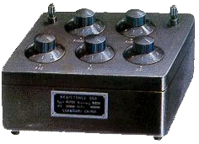
S
P
₁
A
B
15
3
V
0 5 10 15
0 1 2 3
|||||||||||||||||||||||||||||||
0.6
3
A
0 0.2 0.4 0.6
|||||||||||||||||||||||||||||||
0 1 2 3
指示灯
开
关
+
输出
图18

28．小阳在探究电路中电压关系时，得到了一组实验数据如下表所示，请根据实验数据写出电压U₂和U₁的关系式：U₂＝ 。
电压U₁/V | 2 | 3 | 4 | 5 | 6 | 7
电压U₂/V | 10 | 9 | 8 | 7 | 6 | 5

29．定值电阻R消耗的电功率P随通过R的电流 I的变化图像如图19所示。请根据图像判断：当通过R的电流I为0.3A时，电阻R消耗的电功率P为 W。
图20
学生电源
+
-
15
3
V
0 5 10 15
0 1 2 3
|||||||||||||||||||||||||||||||
S₂
S
R_{x}
R₀
S₁
图19
0.1
0.2
0.3
I/A
O
1
2
3
P/W
4

30.小刚想利用一块电压表和阻值已知的电阻R₀测量电阻R_{X}的阻值。他选择了满足实验要求的电源（电源两端电压未知且不变）、电压表、开关，并连接了实验电路，如图20所示。小刚的实验步骤没有写完整，请你帮助他完成实验步骤，并写出电阻R_{X}的表达式。
（1）开关S、S₁闭合，开关S₂断开时，读出电压表的示数为U₁；
（2） ______ ，读出电压表的示数为U₂；
请用测量量U₁、U₂和已知量R₀表示R_{X}，R_{X} = 。
31.实验桌上有如下实验器材：满足实验要求的电源一个、已调零的电流表和电压表各一块、开关一个、滑动变阻器一个、电阻箱和导线若干。请你利用上述器材设计一个实验探究：“当电阻一定时，通过电阻的电流跟该电阻两端的电压成正比”。
要求：
（1）画出实验电路图
（2）写出实验步骤；
（3）画出实验数据记录表。

四、科普阅读题（共4分）
阅读下列短文，回答32题。
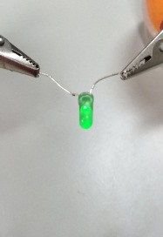
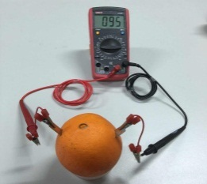
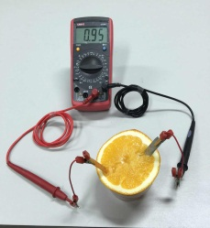
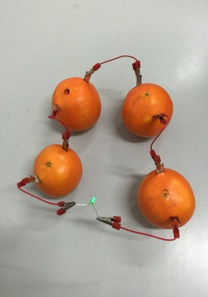
物理小组的同学在活动课中，用4个大小接近的脐橙制作了水果电池。选用形状相同的4个铜片和4个铝片作为电池的电极，将每组电极中的一个铜片和一个铝片相隔约5cm的距离分别插入每个脐橙中，再将这样的4个脐橙串联，即用导线将一个脐橙上的铜片和另一个脐橙上的铝片依次连接起来如图21甲所示。一同学将二极管接入接线夹A、B之间时，看到二极管发光。接着他将二极管的两个极对调后再接入A、B之间，发现二极管不再发光。
A
B
二极管
A

B

A

B
乙
丙

图21
甲
B
A
A
B
随后，小组同学们用控制变量的方法，又分别对可能影响脐橙水果电池电压的下列两个因素做了初步探究：
(1)脐橙被水平切去部分后是否影响水果电池的电压：为了便于探究，小组同学选用一个脐橙，在不改变电极铜片和铝片间距离及插入脐橙深度的情况下，用电压表先测出一个完整脐橙水果电池的电压如图21乙所示，再测出被水平切掉约1/4后剩下的脐橙水果电池电压如图21丙所示，又测出被水平切掉约1/2后剩下的脐橙水果电池电压，共测得3种情况下的脐橙水果电池的电压如数据表1所示。
(2)不同的电极材料是否影响水果电池的电压:同学们仍用一个脐橙，用铜片作为电池的正极，分别用外形相同的镁、铝、铁金属片作为电池的负极，使电极间距离和插入脐橙的深度相同，分别测出3组不同电极材料的脐橙水果电池的电压，如数据表2所示。

电极材料 | 铜和镁 | 铜和铝 | 铜和铁
U/V | 1.62 | 0.95 | 0.46

脐橙大小 | 整个 | 约3/4个 | 约1/2个
U/V | 0.95 | 0.95 | 0.95

表1
表2

32. 请根据上述材料，回答下列问题：
（1）如图21甲所示，在每个水果上插入铜片和铝片，用导线把这几个水果与发光二极管连接起来，二极管发光，其中插入金属片的水果相当于电路中的 。（只有一个选项正确）
A. 导线 B. 电源 C. 用电器 D. 开关
（2）将二极管两极接线对调后，发现二极管不再发光，其原因是 。（只有一个选项正确）
A. 水果电池的正负极之间已经没有电压
B. 二极管是由绝缘体材料组成的
C. 二极管具有单向导电性
（3）分析表1或表2，提一个可探究的科学问题： 。

五、计算题（共6分，每小题3分）
33．如图22所示，电源两端电压不变。电阻R₁的阻值为20Ω。当开关S闭合时，电流表A₁的示数为0.6A，电流表A₂的示数为0.4A。
S
图22
A₂
R₂
R₁
A₁
求：（1）电源两端电压
（2）电阻R₂的阻值。

34.如图23所示电路，电源两端的电压为6V且恒定不变，其中电阻R₁=5Ω。当开关闭合后，电流表的示数为0.2A。求：
（1）电阻R₂的阻值。
图23
R₂
R₁
A
（2）通电10秒钟电阻R₁消耗的电能。

平谷区2018—2019学年第一学期质量监控试卷答案
初 三 物 理

一、单项选择题（共30分，每小题2分）
题 号 | 1 | 2 | 3 | 4 | 5 | 6 | 7 | 8 | 9 | 10 | 11 | 12 | 13 | 14 | 15
答 案 | A | D | C | B | C | A | A | B | B | B | C | C | D | A | D

二、多项选择题（共14分，每小题2分。选对的得2分，符合题意的选项均多于一个，选对但不全的得1分，有错选的不得分）
题 号 | 16 | 17 | 18 | 19 | 20 | 21 | 22
答 案 | AD | ACD | BCD | BC | BD | AD | AC

三、实验解答题（共36分，23、24题各6分，25、31题各5分，26题4分,27、30题各3分，28、29题各2分）
23．（1）6218 （2）7996.6 （3）N （每空2分）
24.（1）略 （2）B
（3）C （2分） （4）0.3 0.75
25.（1）温度计示数 （2）电流 通电时间 甲 （3）电阻
26.（1）没有控制导体材料相同 （2分）
（2）CD导线更换为锰铜合金丝 （2分）
27.（1）25 （2）A （3）换用阻值更大的滑动变阻器
28. 12V-U₁ （2分）
29. 9 （2分）
30．（2）开关S、S₂ 闭合，开关S₁断开时 （1分）
（3）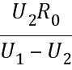 （2分）
31.（1）略 （1分）
（2）实验步骤 （3分）
①按电路图连接实物电路，开关断开，滑动变阻器的滑片置于最大阻值处；
②调节电阻箱使其连入电路的电阻为R，试触后闭合开关，调节滑动变阻器的滑片至适当位置，用电压表测定值电阻R两端的电压U，用电流表测通过定值电阻R的电流I，将电压U和电流I的示数分别记录在表格中；
③保持电阻箱示数不变，改变滑动变阻器滑片所在位置，仿照步骤②，再进行五次实验，将电压U和电流I的示数分别记录在表格中。
（3）数据记录表 （1分）
U / V
I / A

四、科普阅读题：（共4分）
32.（1）B （2）C
（3）水果电池电压与电极材料有关吗？ （2分）
（或“水果电池电压与脐橙大小有关吗？”）
五、计算题(共6分，每题3分)
33. （1）12V （2）30Ω
34. （1）25Ω （2）2J

